VRIENDEN VAN JAMBIANI vzw
Waterstraat 27, 3360 Bierbeek
https://vriendenvanjambiani.be
Ondernemingsnummer 0631.867.106
Rechtspersonenregister:Leuven

NIEUWSBRIEF ZANZIBAR – APRIL 2022

Dag Zanzibarfan

Van eind januari tot begin maart verbleef ik op ons project in Jambiani, Zanzibar.
Na een jaar corona-onderbreking, kon ik opnieuw fysiek contact maken met de plaatselijke schooldirecties, leerkrachten, dorpelingen, jeugdorganisaties, ziekenhuisjes en landbouwcoöperatieven. Het was overal een hartelijk weerzien en dat gaf me volop energie om me op de vele deelprojecten te storten.

De focus lag dit jaar vooral op de afwerking van de CONFERENCE HALL in JAMBIANI SECONDARY SCHOOL. Deze hal is nu voltooid en we zouden – na 15 jaar projectwerking - deze realisatie kunnen opvoeren als een soort kers op de taart, ware het niet dat we al volop in de voorbereiding zitten van de missie van 2023. Geen tijd dus om op onze lauweren te rusten!

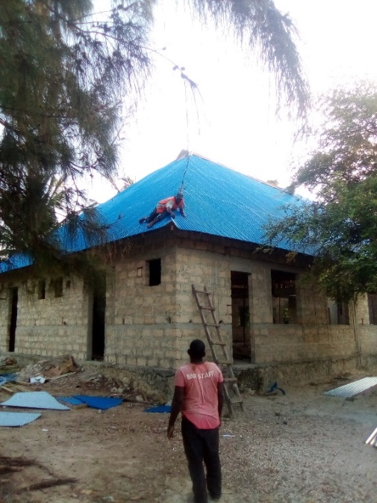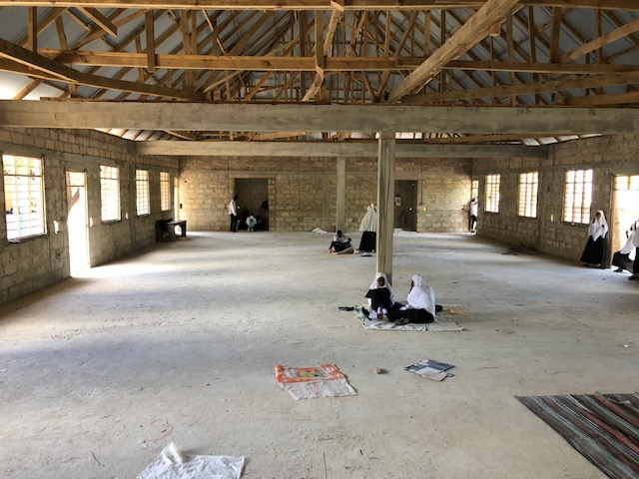

Situatie van de CONFERENCE HALL, eind 2021

Deze hal zal gebruikt worden bij de dagelijkse openingsceremonie, voor het begin van de lessen; tegenwoordig zitten de leerlingen hierbij gewoon in het zand op de speelplaats. Verder is het een welkome plek om examens te organiseren en evenementen die bestemd zijn voor meerdere klassen tegelijk. Ten slotte kan de zaal verhuurd worden voor dorpsevenementen, wat de school dan een bron aan werkingsmiddelen oplevert.
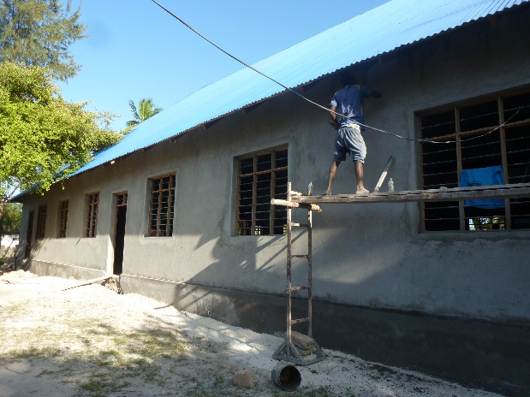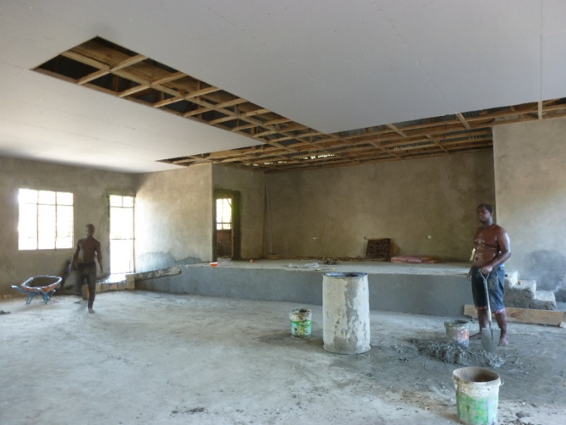

Afwerking van de CONFERENCE HALL in februari 2022

-------------------------------------------------------------------------------------------------------------------------------------------------Er werd ook voortgang geboekt met de bouwwerken in andere scholen van het Zuid-District:
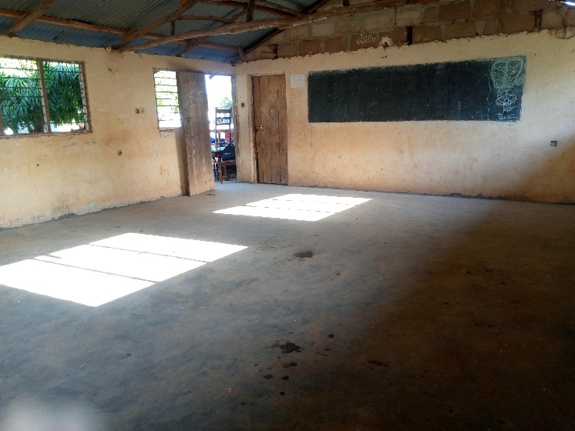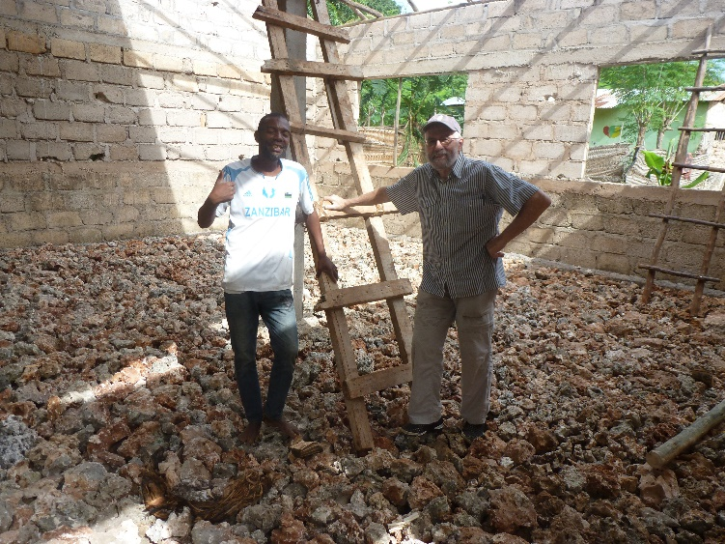
Renovatie en herbestemming van het oude Bouw van een nieuwe kleuterschool
chemielab, MAKUNDUCHI SECONDARY SCHOOL in MAKUNDUCHI MTONGANI

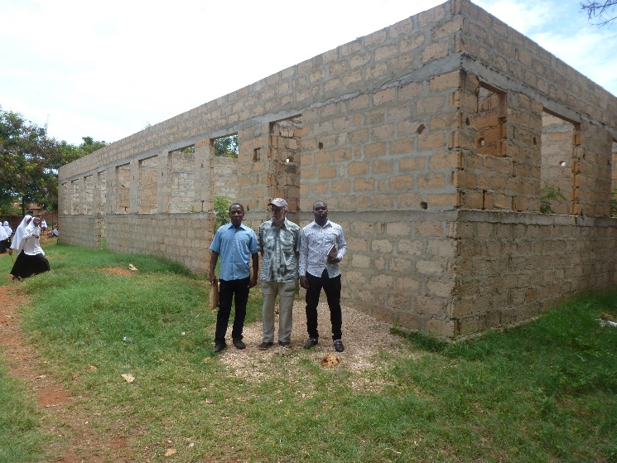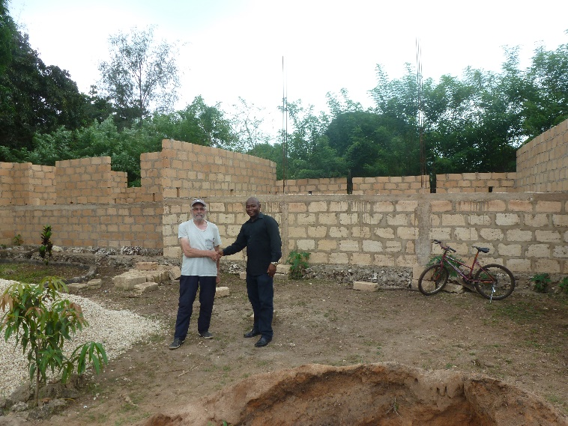
Volgende fase in de bouw van het lab-bib-blok Verdere bouw van klaslokalen en staff
in KUSINI SECONDARY SCHOOL in KIKUNGWI SECONDARY SCHOOL

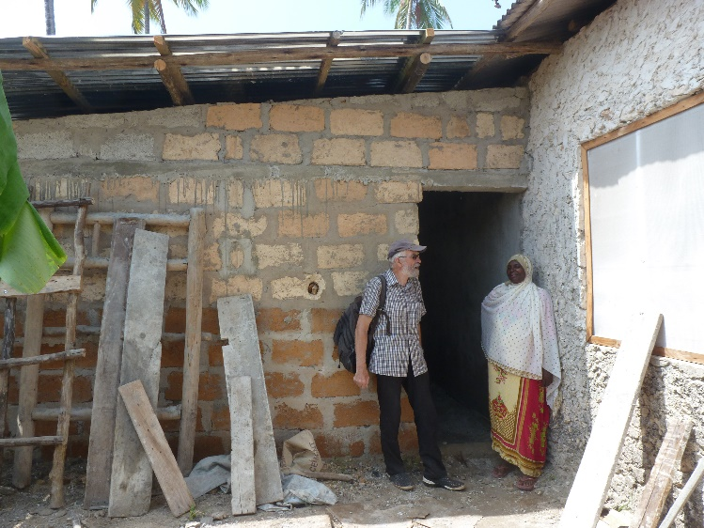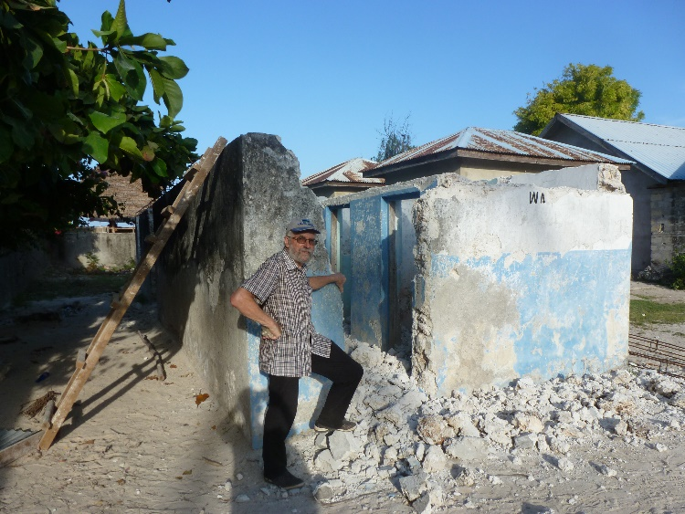
Bouw van een toiletgebouw in de kleuterschool Renovatie van het toiletgebouw in JAMBIANI
SIRAJATIL MUNIRA (Jambiani) PRIMARY SCHOOL

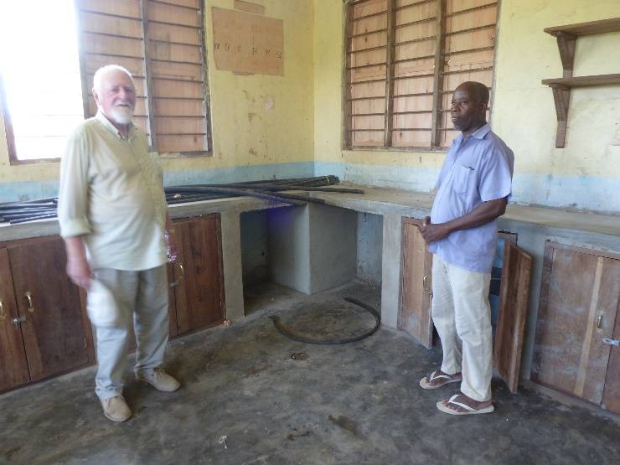
Inrichting nieuw wetenschapslab in MICHAMVI SECONDARY SCHOOL
--------------------------------------------------------------------------------------------------------------------------

Ook zetten we tijdens deze missie onze hulp aan de vier plaatselijke ziekenhuisjes voort, evenals aan de vier landbouwcoöperatieven en enkele jeugdorganisaties, die wij vroeger al steunden.

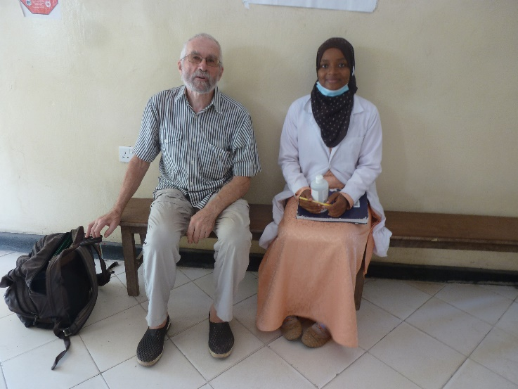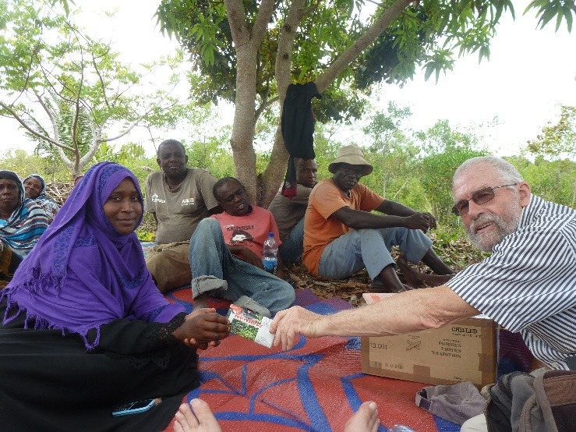
Overleg met de nieuwe dokter in Bezoek aan de landbouwcoöperatieve
JAMBIANI HOSPITAL TUSITEGEANE in KIZIMKAZI
In de loop van 2021 voerden wij – via mail - voorbereidende gesprekken rond twee nieuwe organisaties ter ondersteuning van de armsten in achtergestelde wijken: een in MFUMBWI in Zuid-Jambiani (gestart door Pandu Abdalla, onze eerste medewerker van Vrienden van Jambiani), en een in WETE-MICHEWENI in het noorden van het eiland Pemba (gestart door Mohammed Saidi, een bevriende ambtenaar).
Wij bezochten de sites, en zijn een eerste verkennende steunactie gestart voor de beide projecten.

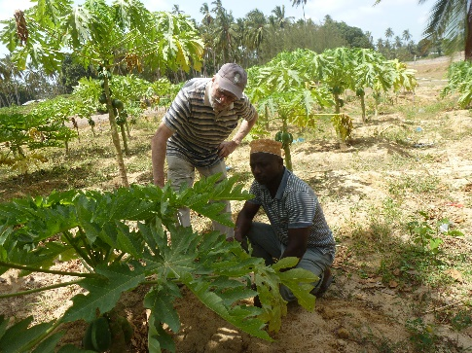
Landbouwcoöperatieve KILIMO KITONGA in WINGWI (WETE-district in Noord-PEMBA)

Dit jaar gaat er ook meer aandacht naar de opstart van samenwerkingsverbanden met gelijkaardige hulporganisaties, actief in ons dorp JAMBIANI.
Zo is er de Duitse ngo CHILD DEVELOPMENT FUND, die o.a. een paar projecten runt in JAMBIANI SECONDARY SCHOOL (ICT, beroepstraining, blindenondersteuning). Zij sponsorden een deel van de bouw van het dak van de conference hall in de school.
Wij werken ook samen met de Spaanse ngo OLE ZANZIBAR, die in het verleden o.a. actief was in JAMBIANI PRIMARY SCHOOL. In februari deden wij voor hen prospectie rond de heropbouw van een kleuterschool in OLE SIMAONGWE (op het eiland PEMBA):

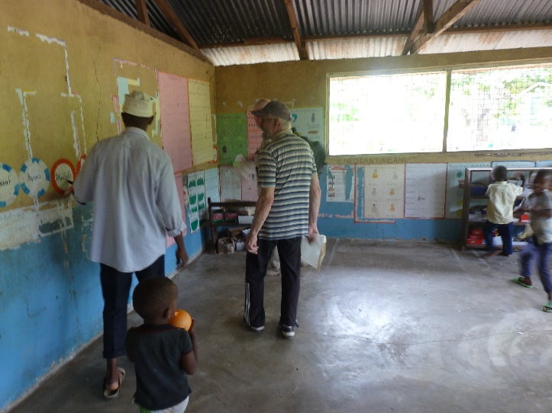
Kleuterschool OLE SIMAONGWE (Pemba)

We onderhouden ook contacten met de recent opgerichte Poolse ngo PILI PILI FOUNDATION in Jambiani, die momenteel een ondersteuningsproject opstarten in JAMBIANI SECONDARY SCHOOL.

Ten slotte is er een overeenkomst met de nieuwe Franse organisatie WORLD SCHOOL ASSOCIATION, die de inrichting van de conference hall in Jambiani Secondary School op zich zal nemen.

Het is hartverwarmend te ervaren dat het werken aan de infrastructuur van de scholen een impact heeft op de mentaliteit en de motivatie van het lerarenkorps, wat dan op zijn beurt een positieve weerslag heeft op het opleidingsniveau van de leerlingen. Tien jaar geleden bengelde JAMBIANI SECONDARY SCHOOL zowat aan de staart in de ranking van het aantal geslaagden op het nationaal examen (ingericht in heel Tanzania), dit jaar veroverden ze de eerste plaats van de scholen van het Zuid-District! Dit alles dankzij jullie niet aflatende steun en de motivatie van leerkrachten en leerlingen.

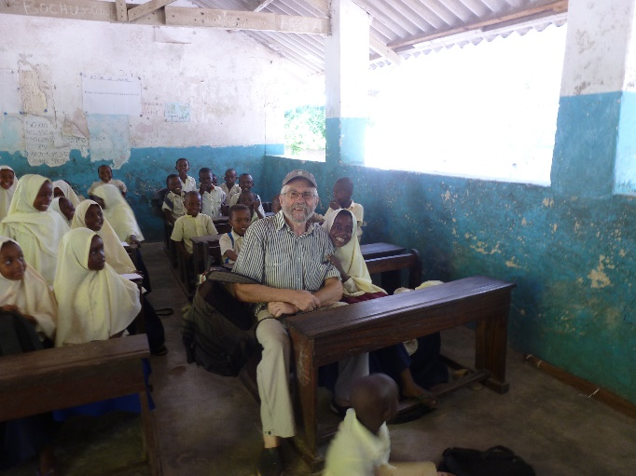

Gebrekkige infrastructuur en een tekort aan werkingsmiddelen blijft nochtans een pijnpunt. Mede daarom onderhouden we goede contacten met de Director Secondary Schools van het Ministerie van Onderwijs (Stone Town), Mrs. Asya, en met de Districtsofficer Onderwijs (Makunduchi), Mr. Mussa Nahodha. Zij ontvangen jaarlijks een rapport over de investeringen en realisaties en steevast moeten wij horen dat er geen extra geld is voor werkingsmiddelen ten gerieve van de scholen (de leerkrachten worden evenwel correct betaald).

Vanuit het bestuur van het Zuid-District ervaarden wij dit jaar bijzondere erkenning.
Zo werden wij op 17 februari vergast op een mooie academische zitting in het TEACHER CENTRE te KITOGANI, in aanwezigheid van de District Commissioner (de provinciegouverneur), autoriteiten van het Ministerie van Onderwijs en alle directies van de scholen uit het Zuid-District.
Daar werden onze realisaties van de voorbije 15 jaar toegelicht, toespraken gehouden en geschenken afgegeven.

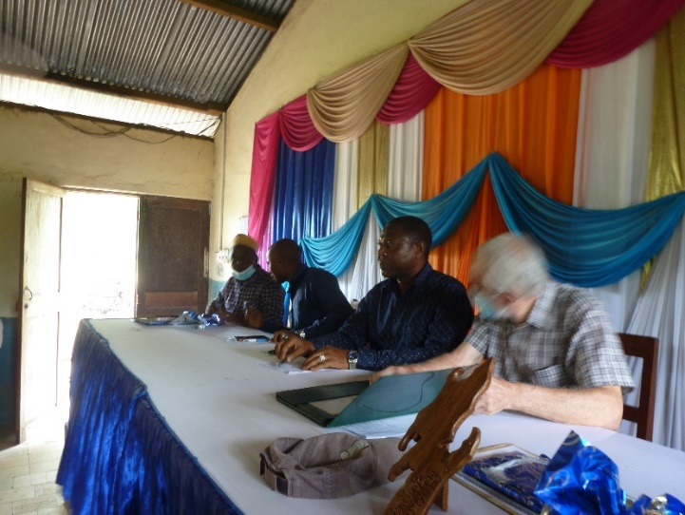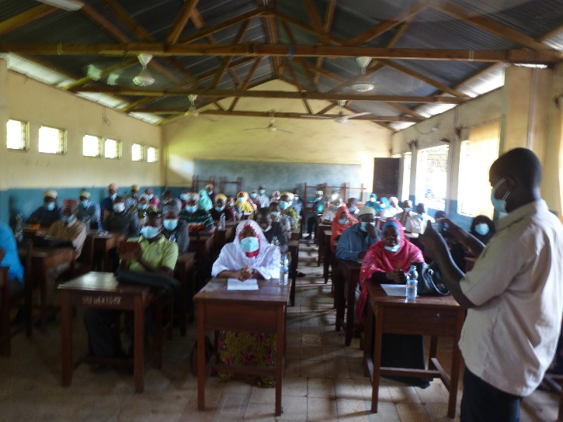
Academische zitting in het TEACHER CENTRE te KITOGANI

Zonder giften aan onze vzw zouden wij echter niet veel kunnen realiseren.
Dank daarom aan ieder die onze vzw financieel steunde in het verleden.

Voor 2021 vermelden wij hier speciaal het echtpaar KHALID en HAJAR BOUKHARI uit Jette; zij waren op bezoek in JAMBIANI SCHOOL en organiseerden een grootscheepse geldinzamelactie in Jette.

Verder het echtpaar Hugo WINNELINCKX-Reinhilde DEHAES (Erps-Kwerps), dat (alweer) een originele kerstactie opzette.

Ten slotte Prof. Em. Johan LUST, Pater Willem EVRARD, Evelien Dewaersegger en Johan Dejans, die een meer dan behoorlijk bedrag schonken.

Dank zij deze en andere sponsors konden wij de afwerking van de conference hall in Jambiani Secondary School een jaar vervroegen.
-----------------------------------------------------------------------------------------------------------------------

Giften blijven uiteraard welkom, vanaf 40 euro met fiscaal attest, op rekening van de vzw: BE50 7360 1443 8718.

Warme groeten, en tot de volgende!
********************************************************************************

